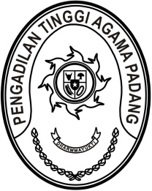
PENGADILAN TINGGI AGAMA PADANG
Jl. By Pass KM 24 Anak Air, Telp. (0751) 7054806, Fax. (0751) 40537
Homepage : www.pta-padang.go.id, e-mail : admin@pta-padang.go.id

PADANG - 25171

SURAT PERNYATAAN
TIDAK PERNAH DIJATUHI HUKUMAN DISIPLIN TINGKAT SEDANG / BERAT
Nomor : W3-A/2747/KP.01.2/10/2021

Yang bertanda tangan dibawah ini :

N a m a : Drs. H. Zein Ahsan, M.H.
N I P : 195508261982031004
Pangkat/Golongan : Pembina Utama ( IV/e )
J a b a t a n : Ketua Pengadilan Tinggi Agama Padang

Dengan ini menyatakan dengan sesungguhnya, bahwa Pegawai Negeri Sipil,

N a m a : Usman, S.H.
N I P : 196412311983021101
Pangkat/Golongan : Pembina(IV/a)
J a b a t a n : Sekretaris
Instansi : PA Padang Panjang

dalam 1 (satu) tahun terakhir tidak pernah dijatuhi hukuman disiplin tingkat sedang/berat.

Demikian surat pernyataan ini saya buat dengan sesungguhnya dengan mengingat sumpah jabatan dan apabila dikemudian hari ternyata isi surat pernyataan ini tidak benar yang mengakibatkan kerugian bagi Negara, maka saya bersedia menanggung kerugian tersebut.

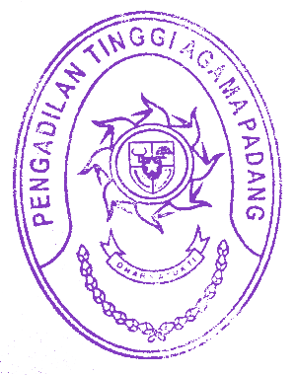
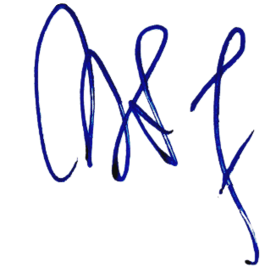

Padang, 18 Oktober 2021
Ketua,

Drs. H. Zein Ahsan, M.H.
NIP. 195508261982031004

PENGADILAN TINGGI AGAMA PADANG
Jl. By Pass KM 24 Anak Air, Telp. (0751) 7054806, Fax. (0751) 40537
Homepage : www.pta-padang.go.id, e-mail : admin@pta-padang.go.id

PADANG - 25171

SURAT PERNYATAAN
TIDAK SEDANG MENJALANI PROSES PIDANA ATAU PERNAH DIPIDANA PENJARA
BERDASARKAN PUTUSAN PENGADILAN YANG TELAH BERKEKUATAN HUKUM TETAP

Nomor : W3-A/2748/KP.01.2/10/2021

Yang bertanda tangan dibawah ini :

N a m a : Drs. H. Zein Ahsan, M.H.
N I P : 195508261982031004
Pangkat/Golongan : Pembina Utama ( IV/e )
J a b a t a n : Ketua Pengadilan Tinggi Agama Padang

Dengan ini menyatakan dengan sesungguhnya, bahwa Pegawai Negeri Sipil,

N a m a : Usman, S.H.
N I P : 196412311983021101
Pangkat/Golongan : Pembina(IV/a)
J a b a t a n : Sekretaris
Instansi : PA Padang Panjang

Tidak sedang menjalani proses pidana atau pernah dipidana penjara berdasarkan putusan pengadilan yang telah berkekuatan hukum tetap karena melakukan tindak pidana kejahatan jabatan atau tindak pidana kejahatan yang ada hubungannya dengan jabatan dan/atau pidana umum.

Demikian surat pernyataan ini saya buat dengan sesungguhnya dengan mengingat sumpah jabatan dan apabila dikemudian hari ternyata isi surat pernyataan ini tidak benar yang mengakibatkan kerugian bagi negara maka saya bersedia menanggung kerugian negara sesuai dengan ketentuan peraturan perundang-undangan.

Padang, 18 Oktober 2021
Ketua,

Drs. H. Zein Ahsan, M.H.
NIP. 195508261982031004

